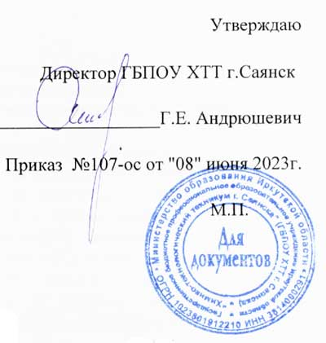

образовательная ПРОГРАММА подготовки квалифицированных рабочих, служащих
Государственного бюджетного профессионального образовательного учреждения Иркутской области «Химико-технологический техникум г.Саянска»
по профессии
15.01.35 Мастер слесарных работ

Квалификация:
слесарь-инструментальщик слесарь механосборочных работ слесарь-ремонтник

Форма обучения- очно-заочная

Срок получения СПО по профессии –
2 года 10 мес.

Образовательная база приема
на базе основного общего образования

Профиль получаемого профессионального образования технический

Саянск, 2023

ПОЯСНИТЕЛЬНАЯ ЗАПИСКА
к образовательной программе среднего профессионального образования подготовки квалифицированных рабочих, служащих по профессии
15.01.35 Мастер слесарных работ

Образовательная программа среднего профессионального образования подготовки квалифицированных рабочих, служащих по профессии. 15.01.35 Мастер слесарных работ (далее – ППКРС) представляет собой комплект документов, разработанных и утвержденных Государственным бюджетным профессиональным образовательным учреждением Иркутской области «Химико-технологический техникум г.Саянска» (далее – техникум).
ППКРС регламентирует цели, ожидаемые результаты, содержание, условия и технологии реализации образовательного процесса, оценку качества подготовки выпускника по данной профессии и включает в себя: учебный план, календарный учебный график, рабочие программы, фонды оценочных средств текущего и промежуточного контроля, методические материалы, рабочие программы воспитания, календарные планы воспитательной работы, программа государственной итоговой аттестации.

1. Нормативно-правовую базу ППКРС составляют:
1. Федеральный Закон № 273- ФЗ от 29 декабря 2012 года «Об образовании в Российской Федерации»;
2. Приказ Минобрнауки России от 9 декабря 2016 года № 1576 «Об утверждении федерального государственного образовательного стандарта среднего профессионального образования по профессии 15.01.35 Мастер слесарных работ» (изменения во ФГОС Приказ Минпросвещения России от 1 сентября 2022 г. N 796);
3. Приказ Минобрнауки РФ от 17 мая 2012 г. № 413 «Об утверждении федерального государственного образовательного стандарта среднего общего образования»;
4. Приказ Министерства просвещения Российской Федерации от 12 августа 2022 года №732 "О внесении изменений в федеральный государственный образовательный стандарт среднего общего образования";
5. Приказ Министерства просвещения РФ от 24 августа 2022 г. №762 «Об утверждении Порядка организации и осуществления образовательной деятельности по образовательным программам среднего профессионального образования»;
6. Приказ Министерства науки и высшего образования РФ и Министерства просвещения РФ № 885/390 от 5 августа 2020 г. «О практической подготовке обучающихся»;
7.Приказа Минпросвещения России от 08 ноября 2021 г. № 800 «Об утверждении Порядка проведения государственной итоговой аттестации по образовательным программам среднего профессионального образования»;
8. Приказ Министерства труда и социальной защиты РФ от 13 октября 2014 г. № 708н «Об утверждении профессионального стандарта «Слесарь-инструментальщик»;
9. Приказ Министерства труда и социальной защиты Российской Федерации от 4 марта 2014 г. № 122н «Об утверждении профессионального стандарта «Слесарь-сборщик»;
10. Приказ Министерства труда и социальной защиты Российской Федерации от 26 декабря 2014 г. № 1164н «Об утверждении профессионального стандарта «Слесарь-ремонтник промышленного оборудования»;
11. Распоряжение министерства образования Иркутской области №617-мр от 10 июня 2014 года "Об итогах совещания руководителей государственных профессиональных образовательных организаций";
12.Устав ГБПОУ ХТТ г.Саянска;
13.Локальные нормативные акты ГБПОУ ХТТ г.Саянска;
14. Лист предварительного согласования вариативной части ОП СПО с работодателем;
15. Решение заседания цикловой комиссии педагогов ведущих обучения по специальности 15.02.12 Монтаж, техническое обслуживание и ремонт промышленного оборудования о распределении вариативной части ОП СПО (Протокол №3 от 10.04.2023).
Срок получения образования по образовательной программе в очно-заочной форме обучения увеличивается по сравнению со сроком получения образования в очной форме обучения на 1 год и составляет 2 года 10 месяцев.
Объем учебных занятий и практики не превышает 36 академических часов в неделю.
Всего занятий во взаимодействии с педагогом в неделю 16 часов.
На проведение учебных занятий и практик при освоении учебных циклов образовательной программы выделено 66%.

2. Область профессиональной деятельности выпускника
40. Сквозные виды профессиональной деятельности в промышленности

3. Виды профессиональной деятельности выпускника.
Обучающийся по профессии Мастер слесарных работ готовится к следующим видам деятельности:
Слесарная обработка деталей, изготовление, сборка и ремонт приспособлений, режущего и измерительного инструмента
Сборка, регулировка и испытание сборочных единиц, узлов и механизмов машин, оборудования, агрегатов механической, гидравлической, пневматической частей изделий машиностроения
Техническое обслуживание и ремонт узлов и механизмов оборудования, агрегатов и машин

4. Результаты освоения ППКРС
Выпускник, освоивший образовательную программу, должен обладать общими компетенциями, включающими в себя способность:
Код | Наименование общих компетенций
ОК 1. | Выбирать способы решения задач профессиональной деятельности, применительно к различным контекстам
ОК 2. | Использовать современные средства поиска, анализа и интерпретации информации и информационные технологии для выполнения задач профессиональной деятельности
ОК 3. | Планировать и реализовывать собственное профессиональное и личностное развитие, предпринимательскую деятельность в профессиональной сфере, использовать знания по финансовой грамотности в различных жизненных ситуациях
ОК 4. | Эффективно взаимодействовать и работать в коллективе и команде
ОК 5. | Осуществлять устную и письменную коммуникацию на государственном языке Российской Федерации с учетом особенностей социального и культурного контекста
ОК 6. | Проявлять гражданско-патриотическую позицию, демонстрировать осознанное поведение на основе традиционных общечеловеческих ценностей, в том числе с учетом гармонизации межличностных и межрелигиозных отношений, применять стандарты антикоррупционного поведения
ОК 7. | Содействовать сохранению окружающей среды, ресурсосбережению, применять знания об изменении климата, принципы бережливого производства, эффективно действовать в чрезвычайных ситуациях
ОК 8. | Использовать средства физической культуры для сохранения и укрепления здоровья в процессе профессиональной деятельности и поддержание необходимого уровня физической подготовленности
ОК 9. | Пользоваться профессиональной документацией на государственном и иностранном языке
Выпускник, освоивший ППКРС, должен обладать профессиональными компетенциями, соответствующими основным видам профессиональной деятельности:

ВД 1. Слесарная обработка деталей, изготовление, сборка и ремонт приспособлений, режущего и измерительного инструмента

ПК 1.1. Выполнять подготовку рабочего места, заготовок, инструментов, приспособлений для изготовления режущего и измерительного инструмента в соответствии с производственным заданием с соблюдением требований охраны труда, пожарной, промышленной и экологической безопасности, правилами организации рабочего места

ПК 1.2. Выполнять слесарную и механическую обработку деталей приспособлений, режущего и измерительного инструмента в соответствии с производственным заданием с соблюдением требований охраны труда

ПК 1.3. Выполнять пригоночные слесарные операции при изготовлении деталей приспособлений, режущего и измерительного инструмента в соответствии с производственным заданием с соблюдением требований охраны труда

ПК 1.4. Выполнять сборку и регулировку приспособлений, режущего и измерительного инструмента в соответствии с техническим заданием с соблюдением требований охраны труда

ВД 2. Сборка, регулировка и испытание сборочных единиц, узлов и механизмов машин, оборудования, агрегатов механической, гидравлической, пневматической частей изделий машиностроения
ПК 2.1. Подготавливать оборудование, инструменты, рабочего места для сборки и смазки узлов и механизмов средней и высокой категории сложности механической, гидравлической, пневматической частей изделий машиностроения в соответствии с техническим заданием с соблюдением требований охраны труда, пожарной, промышленной и экологической безопасности, правилами организации рабочего места
ПК 2.2. Выполнять сборку, подгонку, соединение, смазку и крепление узлов и механизмов машин, оборудования, агрегатов помощью ручного и механизированного слесарно-сборочного инструмента в соответствии с производственным заданием с соблюдением требований охраны труда, пожарной, промышленной и экологической безопасности
ПК 2.3. Выполнять испытание собираемых или собранных узлов и агрегатов на специальных стендах
ПК 2.4. Выполнять выявление и устранение дефектов собранных узлов и агрегатов

ВД 3.Техническое обслуживание и ремонт узлов и механизмов оборудования, агрегатов и машин

ПК 3.1. Подготавливать рабочее место, инструменты и приспособления для ремонтных работ в соответствии с техническим заданием с соблюдением требований охраны труда, пожарной, промышленной и экологической безопасности, правилами организации рабочего места

ПК 3.2. Выполнять ремонт узлов и механизмов оборудования, агрегатов и машин с соблюдением требований охраны труда, пожарной, промышленной и экологической безопасности

ПК 3.3. Осуществлять техническое обслуживание узлов и механизмов отремонтированного оборудования, агрегатов и машин

5. Учебно-методическое и информационное обеспечение образовательного процесса при реализации ППКРС
ППКРС обеспечиваться учебно-методической документацией по всем дисциплинам и профессиональным модулям.
Реализация ППКРС обеспечена доступом каждого обучающегося к базам данных и библиотечным фондам.
Перечень необходимой литературы утверждены приказом директора №106-ос от 7.06.2023г.

6. Кадровое обеспечение реализации ППКРС
Реализация ППКРС обеспечиваться педагогическими кадрами, имеющими среднее профессиональное или высшее образование, соответствующее профилю преподаваемой дисциплины (модуля). Педагоги, отвечающие за освоение обучающимся профессионального цикла имеют опыт деятельности в организациях соответствующей профессиональной сферы и проходят стажировку в профильных организациях не реже 1 раза в 3 года.
Раз в 3 года педагогические работники проходят обучение по дополнительным профессиональным образовательным программам.

7. Основные материально-технические условия для реализации образовательного процесса в техникуме в соответствии с ППКРС
Техникум для реализации ППКРС располагает материально-технической базой, обеспечивающей проведение всех видов теоретических и практических занятий дисциплинарной и модульной подготовки предусмотренных учебным планом техникума. Материально-техническая база соответствует действующим санитарным и противопожарным нормам.

Оснащение кабинетов, лабораторий и мастерских
Кабинет 102 «Истории и обществознания»: классная доска; ПК; мультимедиа проектор; посадочные места по количеству обучающихся; рабочее место преподавателя; плакаты; символы государства.
Кабинет 103 «Основ безопасности жизнедеятельности»: классная доска; ПК; посадочные места по количеству обучающихся; рабочее место преподавателя; общевойсковой противогаз; респиратор Р-2; индивидуальный противохимический пакет (ИПП-8, 9, 10, 11); противопыльная тканевая маска; медицинская сумка в комплекте; аптечка индивидуальная (АИ-2); шинный материал (металлические, дитерихса); огнетушители порошковые (учебные); Огнетушители пенные (учебные); Огнетушители углекислотные (учебные); учебные автоматы АК-74; учебный пистолет ПМ; комплект плакатов по Гражданской обороне; комплект плакатов по Основам военной службы
Стрелковый тир
Кабинет 106 «Математики»: классная доска; ПК; экран; посадочные места по количеству обучающихся; рабочее место преподавателя; плакаты; справочные таблицы-стенды; тригонометрический круг; демонстрационные геометрические модели; модели для выполнения практических работ; чертежные инструменты.
Кабинет 108 «Материаловедения»: посадочные места по количеству обучающихся, рабочее место преподавателя; классная доска; ПК; образцы металлических, пластмассовых, естественных материалов; информационные стенды; микроскоп металлографический; комплект образцов; твердомер статический.
Кабинет 108 «Основы слесарных, сборочных и ремонтных работ»: посадочные места по количеству обучающихся, рабочее место преподавателя; ПК, классная доска; образцы металлических, пластмассовых, естественных материалов; информационные стенды; рычажно-механические приборы; индикатор состояния, подшипников; микроскоп металлографический; комплект образцов; твердомер динамический; твердомер статический; заточной станок; сверлильный станок; «Насосы»; «Подшипники».
Кабинет 203 «Безопасности жизнедеятельности»: посадочные места по количеству обучающихся, рабочее место преподавателя; ПК; плазменная панель; устройство перекидное настенное М+П 420 * 594 на 10 рамок для плакатов А2; витрина стеклянная для образцов ЗИС; стенд «Пожарная безопасность», «Электробезопасность»; экстренная реанимация и мед. помощь; «Применение знаков и плакатов безопасности в электроустановках»; шланговый дыхательный аппарат ШДА (баллон 2 литра); тренажер «Илюша М.
Кабинет 210 «Физики»: посадочные места по количеству обучающихся, рабочее место преподавателя; ПК, классная доска; барометр-анероид; динамометр демонстрационный; манометр демонстрационный; прибор для демонстрации тел и ударов шаров; прибор для демонстрации невесомости; сосуд сообщающийся; набор по статике с магнитными держателями; волновая ванна; генератор низкой частоты, школьный; камертон «ля» на резонаторных ящиках; машина волновая; маятник в часах; установка ультразвуковая; прибор для демонстрации обтекания тел; стекла лабораторные; приборно-геометрической оптике; набор по поляризации света; радиометр; призма дисперсионная; спектроскоп; индуктор; набор по интерференции и дифракции света; линзы; набор для демонстрации угла падения и отражения; фотометр; реостаты; камертоны; магазин сопротивления; модель звонка; модель телеграфа; ключи; ключ телеграфный; модель молекулярного строения магнита; конденсатор слюдяной; солнечная батарея; модель разборная действующего мотора; усилитель электронный к гальванометру; конструктор электронный; индикатор; батарейки; фотоэлементы; трубка с двумя электродами; набор полупроводниковый;
Кабинет 303 «Информатики и ИКТ»: посадочные места по количеству обучающихся, рабочее место преподавателя; классная доска; ПК -11 ед.,. ноутбуки – 10 шт.; принтеры цветной и ч\б лазерный, локальная сеть с выделенным сервером, плазменная панель, мультимедийный проектор с экраном.
Кабинет 303 «Самостоятельной работы»: посадочные места для обучающихся – 25; рабочее место преподавателя; ПК -11 ед.,. ноутбуки – 10 шт.; принтеры цветной и ч\б лазерный, локальная сеть с выделенным сервером, плазменная панель, мультимедийный проектор с экраном.
Кабинет 405 «Химии, биологии»: посадочные места для обучающихся; рабочее место преподавателя; интерактивная доска, ПК, классная доска; демонстрационный стол; классная доска; экран отражающий; постоянные и сменные стенды; учебные коллекции; пособия на печатной основе; серия учебных таблиц, раздаточный материал; экранные средства; комплект колб демонстрационных; комплект для демонстрационных опытов по химии универсальный; шкаф вытяжной
Кабинет 405 «Географии»: классная доска; посадочные места для обучающихся; рабочее место преподавателя; интерактивная доска, ПК.
Кабинет 407 «Технической графики»: классная доска; посадочные места по количеству обучающихся, рабочее место преподавателя; ПК – 11 шт., справочные таблицы-стенды; демонстрационные геометрические модели; модели для выполнения практических работ; чертежные инструменты.
Кабинет 408 «Русского языка и литературы»: классная доска; посадочные места по количеству обучающихся, рабочее место преподавателя; стенды, телевизор, ПК.
Кабинет О-105 «Иностранного языка»: посадочные места на подгруппу обучающихся; рабочее место преподавателя; стенды, телевизор.
М5М6 Слесарная мастерская: классная доска; посадочные места на подгруппу обучающихся, рабочее место преподавателя, верстаки слесарные одноместные с подъемными тисками- 15 ед; станки: настольно-сверлильные-3 ед, вертикально-сверлильный, фрезерный-1 ед, точильный двухсторонний -2 ед; тиски слесарные параллельные-2 ед; набор слесарных инструментов; набор измерительных инструментов; наковальня; заготовки для выполнения слесарных работ; комплекты технологических схем оборудования; макеты и уменьшенные копии технологического оборудования, нутромер заточный станок; сверлильный станок.
Спортивный зал: гимнастические лестницы; баскетбольные щиты; маты гимнастические; скамейки гимнастические; конь гимнастический; козел гимнастический; стойки для прыжков; канаты; стойки волейбольные; перекладины, мячи, лыжи.
Стадион: учебно-тренировочная беговая дорожка; брусья; элементы полосы препятствий; перекладины; стойки баскетбольные, стойки волейбольные

8. Практическая подготовка обучающихся
Практическая подготовка при реализации образовательной программы направлена на совершенствование модели практико-ориентированного обучения, усиление роли работодателей при подготовке квалифицированных рабочих путем расширения компонентов (частей) образовательных программ, предусматривающих моделирование условий, непосредственно связанных с будущей профессиональной деятельностью, а также обеспечения условий для получения обучающимися практических навыков и компетенций, соответствующих требованиям, предъявляемым работодателями к квалификациям рабочих.
Техникум определил компоненты образовательной программы, которые реализуется в форме практической подготовки с учетом требований ФГОС СПО и спецификой получаемой профессии.
Образовательная деятельность в форме практической подготовки предусматривает демонстрацию практических навыков, выполнение, моделирование обучающимися определенных видов работ для решения практических задач, связанных с будущей профессиональной деятельностью в условиях, приближенных к реальным производственным.
Образовательная деятельность в форме практической подготовки осуществляется на 2 и 3 курсе обучения, охватывая профессиональные модули, все виды практики, предусмотренные учебным планом образовательной программы.
Практическая подготовка организуется в лабораториях, мастерских и на предприятии, на основании договора о практической подготовке обучающихся, заключаемого между Техникумом и работодателем.

9. Оценка результатов освоения образовательной программы
Качество образовательной программы определяется в рамках системы внутренней оценки, а также системы внешней оценки на добровольной основе.
В целях совершенствования образовательной программы Техникум при проведении регулярной внутренней оценки качества образовательной программы привлекает работодателей, иных юридических и (или) физических лиц, включая педагогических работников образовательной организации.
Внутренней оценки качества образовательной программы включает текущий контроль успеваемости, промежуточную и государственную итоговую аттестации обучающихся
Промежуточная аттестация включается в учебные циклы и регламентируется Положением о промежуточной аттестации студентов.
Для аттестации обучающихся на соответствие их персональных достижений поэтапным требованиям ППКРС (текущий контроль успеваемости и промежуточная аттестация) создаются фонды оценочных средств, позволяющие оценить умения, знания, практический опыт и освоенные компетенции. Фонды оценочных средств для промежуточной аттестации по дисциплинам разрабатываются и утверждаются техникумом самостоятельно, а для промежуточной аттестации по профессиональным модулям разрабатываются и утверждаются Техникумом после предварительного положительного заключения работодателей.
На государственную итоговую аттестацию отводиться 36 часов. К государственной итоговой аттестации допускаются обучающиеся, не имеющие академической задолженности и в полном объеме выполнившие учебный план. Государственная итоговая аттестация проводится в форме демонстрационного экзамена.

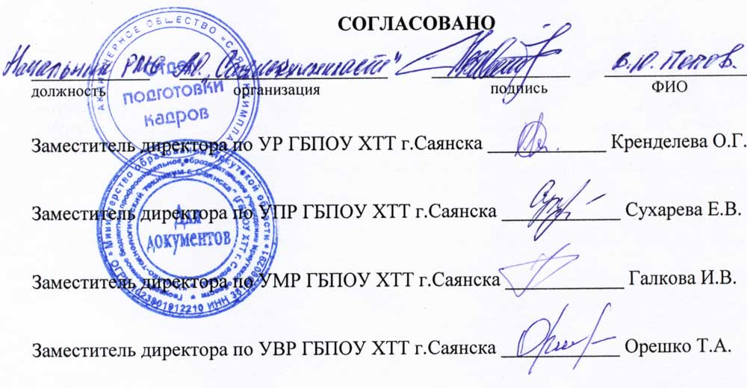
Государственное бюджетное профессиональное образовательное учреждение Иркутской области «Химико-технологический техникум г.Саянска»

Лист
предварительного согласования распределения вариативной части
ОП СПО с работодателем

На заседании цикловой комиссии педагогов ведущих обучения по направлению сельское хозяйство о распределении вариативной части ОП СПО (Протокол №3 от 10.04.2023) было внесено предложение распределить вариативную часть образовательной программы среднего профессионального образования подготовки квалифицированных рабочих, служащих по профессии 15.01.35 Мастер слесарных работ в объеме 886 часов:

УД | примерное кол-во часов | Обоснование
Безопасность жизнедеятельности | 35 | Практикум
Профессиональный цикл | 851 | Расширение основных видов деятельности

СОГЛАСОВАНО:

